TALLER DE CORTOS
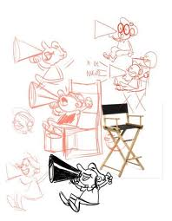
“MÓNTATE TU PELÍCULA”

Jóvenes entre 12 y 18 años

LOS PARTICIPANTES $
DARAN VIDA A UNA
HISTORIA CREADA
POR ELLOS MISMOS.

Al final del taller, los cortos se
Proyectarán en la Casa de la Cultura.
Además si has participado en la creación,
tendrás preferencia en las salidas y escapadas
que se organicen desde el programa “Activa Joven”.

Sábados de 16:00 a 18:00 horas en el Centro Juvenil
C/Reina Sofía, 32. TOBARRA
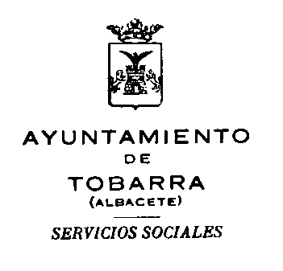
INSCRIPCIONES Hasta el 15 de Octubre, los viernes 8 y 15 de Octubre en el Instituto Cristóbal Pérez Pastor de 11:15 a 11:45 en el stand ACTIVA JOVEN o por las mañanas en el Centro de Servicios Sociales C/Daniel Chulvi nº1 de 10 a 14 horas de lunes a viernes.
COSTE GRATUITO
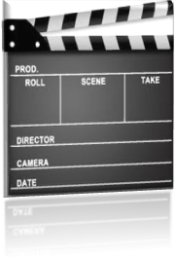
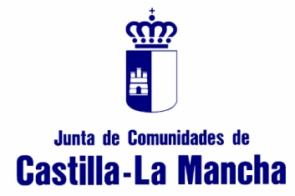
PARA MáS INFORMACIóN:
De lunes a viernes en el
Teléfono 967 328 860 (mañanas)
joven
activa

